# 动手实践

## 选择数据库

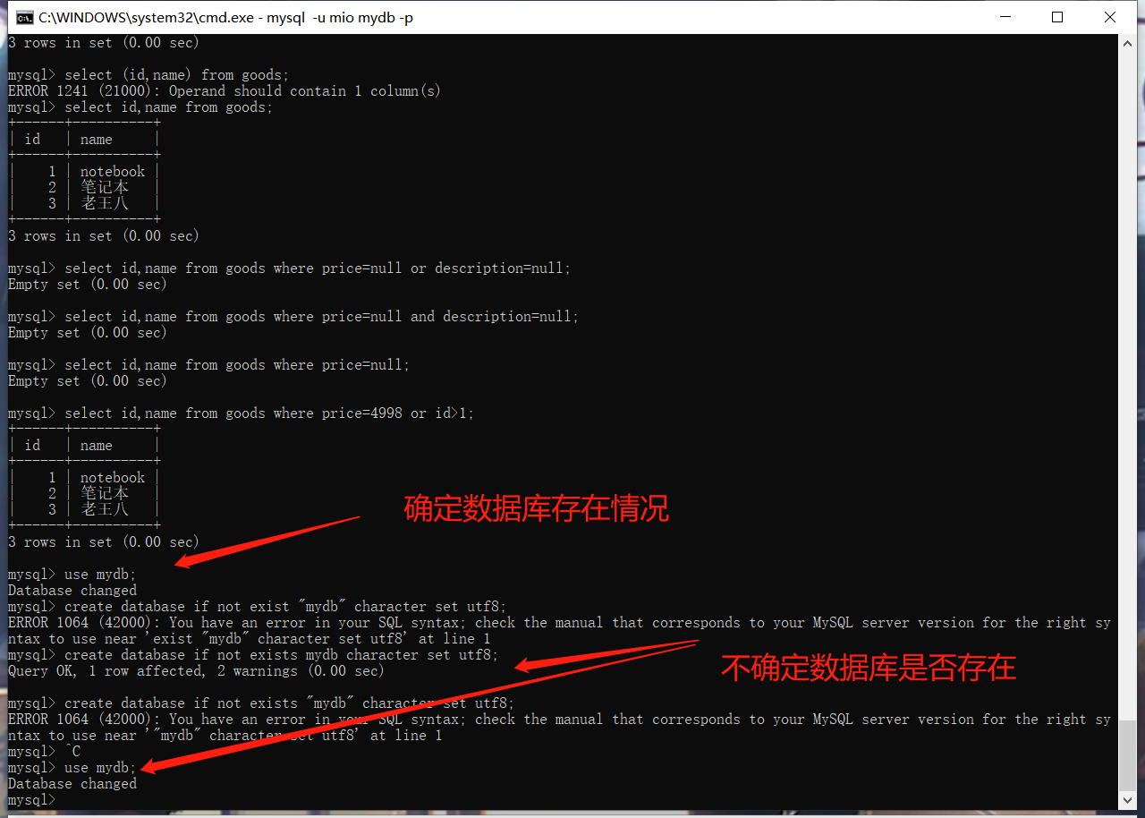

## 创建数据表

表名:subscribe

字段名->类型

Id->int,

email->varchar(60),

status->int,

code->varchar(10)

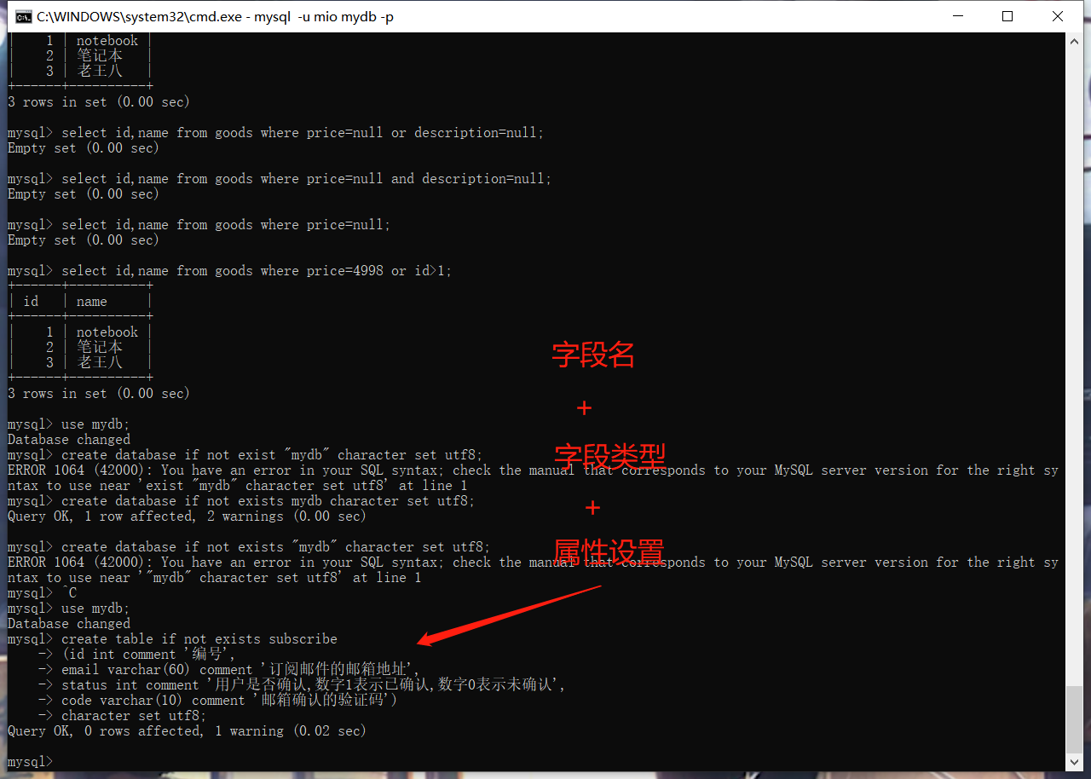

## 操作数据(增删改查)

### 增表中数据

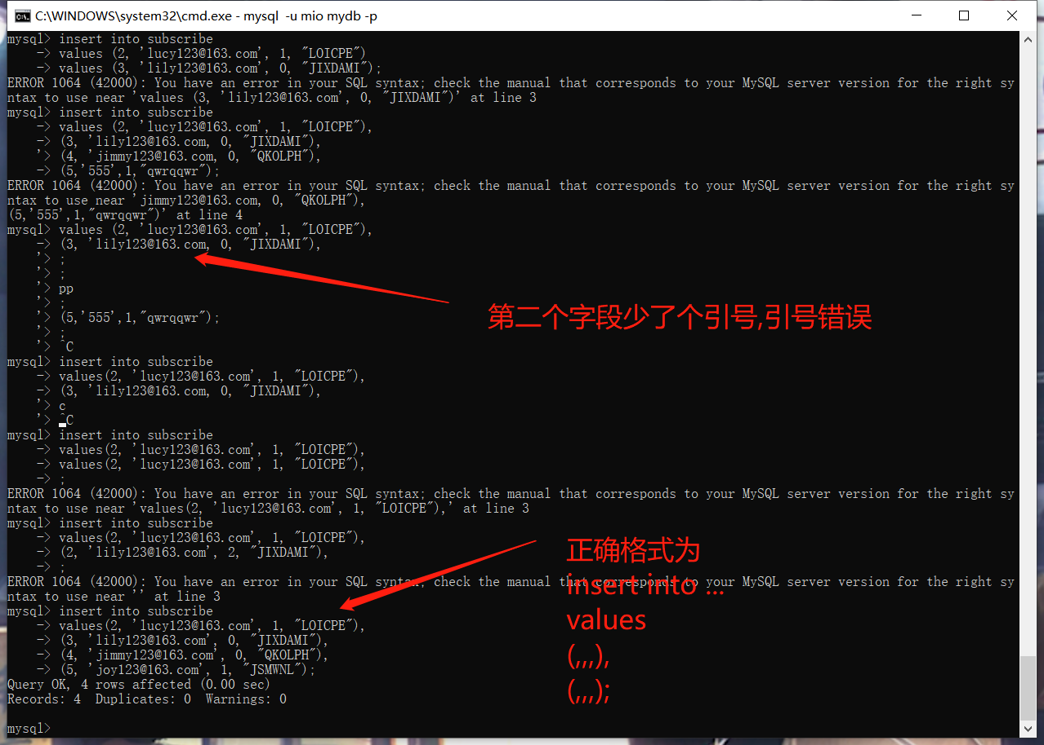

### 查已确认用户

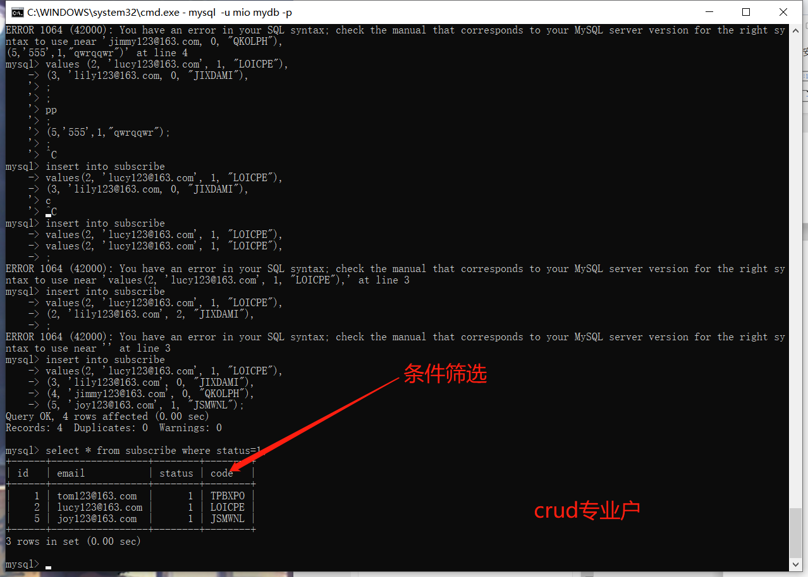

### 改id==4的确认状态为确认

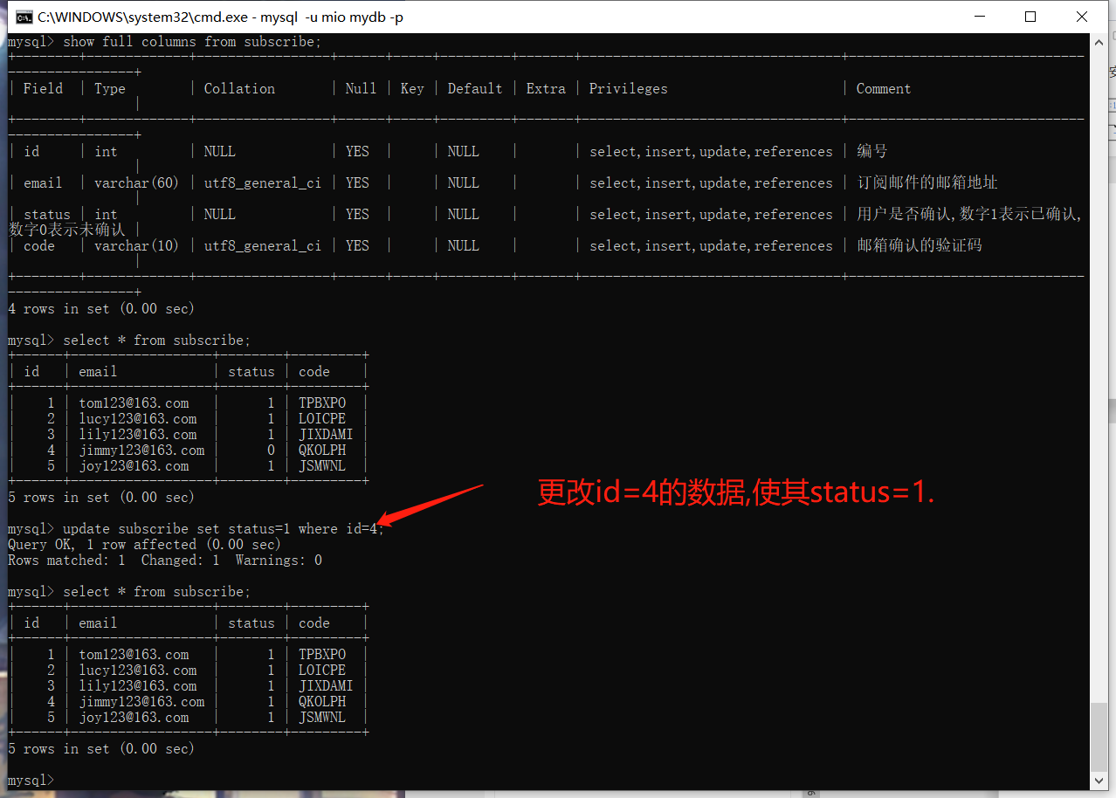

### 删除id=5的整条信息

